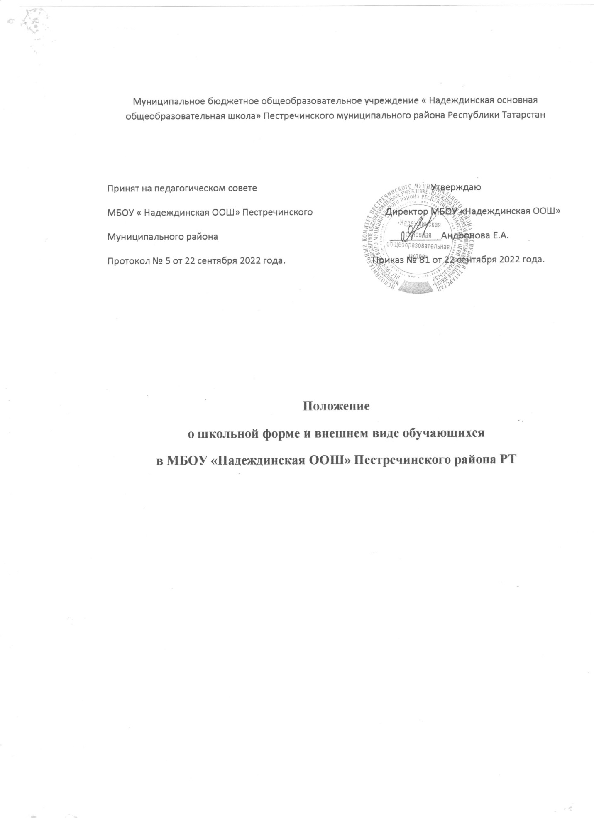

1. Общие положения
1.1. Настоящее Положение о школьной форме и внешнем виде обучающихся (далее – Положение) разработано в соответствии с Федеральным законом от 29 декабря 2012 года №273-ФЗ «Об образовании в Российской Федерации» в редакции от 25 июля 2022 года, Постановлением главного государственного санитарного врача российской Федерации от 28.09.2020 года №28 «Об утверждении санитарных правил СП 2.4.3648-20 "Санитарно-эпидемиологические требования к организациям воспитания и обучения, отдыха и оздоровления детей и молодежи», а также Уставом общеобразовательной организации и другими нормативными правовыми актами Российской Федерации, регламентирующими деятельность организаций,
осуществляющих образовательную деятельность.
1.2. Данное Положение о школьной форме и внешнем виде обучающихся регламентирует основные требования к внешнему виду обучающихся, определяет права и обязанности обучающихся, их родителей (законных представителей), классного руководителей и информирует о способах административных воздействий. 1.3. Образовательная организация устанавливает требования к одежде обучающихся, в том числе требования к ее общему виду, цвету, фасону, видам одежды обучающихся, знакам отличия, и правила ее ношения в соответствии с типовыми требованиями, утвержденными уполномоченными органами государственной власти субъектов Российской Федерации и Уставом школы. 1.4. Школьная форма обеспечивает функционирование всех структурных компонентов образовательной деятельности на весь период обучения.
1.5. Сохранение общей дисциплины и порядка в образовательной организации, осуществляется согласно Правилам внутреннего распорядка обучающихся и Устава образовательной организации. 1.6. Настоящее Положение принимается с учетом мнения Совета обучающихся, Совета родителей, а также представительного органа работников этой организации и (или) обучающихся в ней (при его наличии).

2. Основные требования к внешнему виду обучающихся
2.1. Для организации в школе образовательной атмосферы, необходимой для занятий, укрепления дисциплины и порядка, создания общей культуры и эстетики внешнего вида, устранения признаков социального, имущественного и религиозного различия между обучающимися, предупреждения возникновения у обучающихся психологического дискомфорта перед сверстниками, укрепления общего имиджа образовательной организации и формирования школьной идентичности вводятся определенные требования к школьной одежде и внешнему виду обучающихся, устанавливается определение школьной формы как делового стиля одежды.
-Для мальчиков и юношей – жилет серого оттенка, брюки классического покроя черного оттенка, мужская сорочка светлого однотонного цвета, классические туфли. Аксессуары (галстук, бабочка, поясной ремень) по желанию.
- Для девочек и девушек – сарафан серого оттенка или юбка черного (серого) оттенка и жилет черного (серого) оттенка, классические туфли не на высоком каблуке (до 7 см). Рекомендуемая длина юбок не менее 50 см.
2.2. Общеобразовательная организация вправе устанавливать следующие виды одежды обучающихся:
• повседневная одежда; • парадная одежда;
• спортивная одежда.
2.3. Парадная одежда используется обучающимися в дни проведения праздников и торжественных линеек.
2.4. Для мальчиков и юношей парадная школьная одежда состоит из повседневной школьной одежды, дополненной светлой сорочкой или праздничным аксессуаром.
2.5. Для девочек и девушек парадная школьная одежда состоит из повседневной школьной одежды, дополненной светлой блузкой или праздничным аксессуаром.
2.6. В холодное время года допускается ношение обучающимися джемперов, свитеров и пуловеров сочетающейся цветовой гаммы.
2.7. Спортивная одежда используется обучающимися на занятиях физической культурой и спортом, а также при проведении спортивных праздников и соревнований.
2.8. Обучающимся запрещается ношение в образовательных организациях: • одежды ярких цветов и оттенков;
• брюк, юбок с заниженной талией и (или)высокими разрезами;
• одежды с декоративными деталями в виде заплат, с порывами ткани, с неоднородным окрасом ткани;
• одежды с яркими надписями и изображениями; • декольтированных платьев и блузок;
• одежды бельевого стиля;
• атрибутов одежды, закрывающих лицо;
• травмирующих аксессуаров, а также аксессуаров с эмблемой асоциальных неофициальных молодежных сообществ;
• джинсовой одежды;
• головных уборов в помещениях общеобразовательной организаций;
• пляжной обуви, массивной обуви на толстой платформе, вечерних туфель и туфель на высоком каблуке;
• массивных украшений.
2.9. Одежда обучающихся должна соответствовать погоде и месту проведения учебных занятий, температурному режимов помещении.

2.10. Решение о введении требований к одежде для обучающихся образовательных организаций принимается всеми участниками образовательной деятельности, учитывая материальные затраты малообеспеченных и многодетных семей.

3. Права и обязанности обучающихся
3.1. Обучающиеся имеют право вместе с родителями (законными представителями) выбирать школьную форму, соответствующую требованиям данного Положения.
3.2. Обучающиеся в общеобразовательной организации обязаны: • носить школьную форму ежедневно;
• бережно относиться к форме других обучающихся;
• приносить спортивную форму с собой в дни уроков по физической культуре или спортивных мероприятий;
• одежда должна быть чистой и выглаженной, обувь начищена. 3.3. Обучающимся запрещено:
• приходить на учебные занятия без школьной формы;
• приходить в спортивной форме на учебные занятия, кроме занятия по физической культуре;
• приходить на учебные занятия в одежде, указанной в п.2.8.настоящего Положения; • приходить на учебные занятия без сменной обуви.
4. Права и обязанности родителей (законных представителей) обучающихся
4.1. Родители (законные представители) обучающихся имеют право обсуждать на родительских комитетах класса вопросы, имеющие отношения к школьной форме, вносить предложения для Совета педагогов образовательной организации предложения в
отношении вида школьной формы.
4.2. Родители (законные представители) обучающихся обязаны: • приобрести школьную форму и обувь для своего ребенка;
• ежедневно контролировать внешний вид обучающегося перед выходом в школу в соответствии с настоящим Положением;
• следить за состоянием школьной формы своего ребенка, т.е. своевременно ее стирать, гладить.
5. Права и обязанности классного руководителя в образовательной организации
5.1. Классный руководитель имеет право:
• разъяснить пункты настоящего Положения обучающимся и их родителям (законным представителям) под роспись;
• принимать активное участие в обсуждении вопросов выбора школьной формы, ее фасона;
• вносить предложения администрации общеобразовательной организации по вопросам обеспечения школьной формой обучающихся из малообеспеченных и многодетных семей.
5.2. Классный руководитель обязан:
• проводить ежедневный контроль на предмет ношения обучающимися своего класса школьной формы перед началом учебных занятий;
• проводить с родителями (законными представителями) обучающихся разъяснительную работу по исполнению настоящего Положения;
• своевременно (в день наличия факта) ставить родителей (законных представителей) известностью отсутствии школьной формы на их ребёнке;
• действовать в рамках своей компетенции на основании должностной инструкции. 6. Способы административных воздействий
6.1. Данное Положение является локальным актом общеобразовательной организации и подлежит обязательному выполнению всеми участниками образовательной деятельности.
6.2. Несоблюдение обучающимися настоящего Положения является нарушением Устава образовательной организации.
6.3. В случае нарушения обучающимися данного Положения родители (законные представители)должны быть поставлены в известность классным руководителем. 6.4. За нарушение данного Положения к обучающимся могут применяться следующие виды дисциплинарной ответственности:
• вызов родителей (законных представителей) для беседы с классным руководителем, администрацией школы;
• вызов обучающегося вместе с родителями (законными представителями) на заседание Совета Профилактики;
• постановление обучающегося на внутри школьный контроль. 7. Заключительные положения
7.1. Настоящее Положение о школьной форме и внешнем виде обучающихся является нормативным локальным актом организации, осуществляющей образовательную деятельность, принимается на Педагогическом совете и утверждаются (вводится в действие) приказом директора общеобразовательной
организации.
7.2. Все изменения и дополнения, вносимые в настоящее Положение, оформляются в письменной форме в соответствии действующим законодательством Российской Федерации.
7.3. Настоящее Положение принимается на неопределенный срок. Изменения и дополнения к Положению принимаются в порядке, предусмотренном п.7.1. данного Положения.
7.4. После принятия Положения (или изменений и дополнений отдельных пунктов
и разделов) в новой редакции предыдущая редакция автоматически утрачивает силу.

